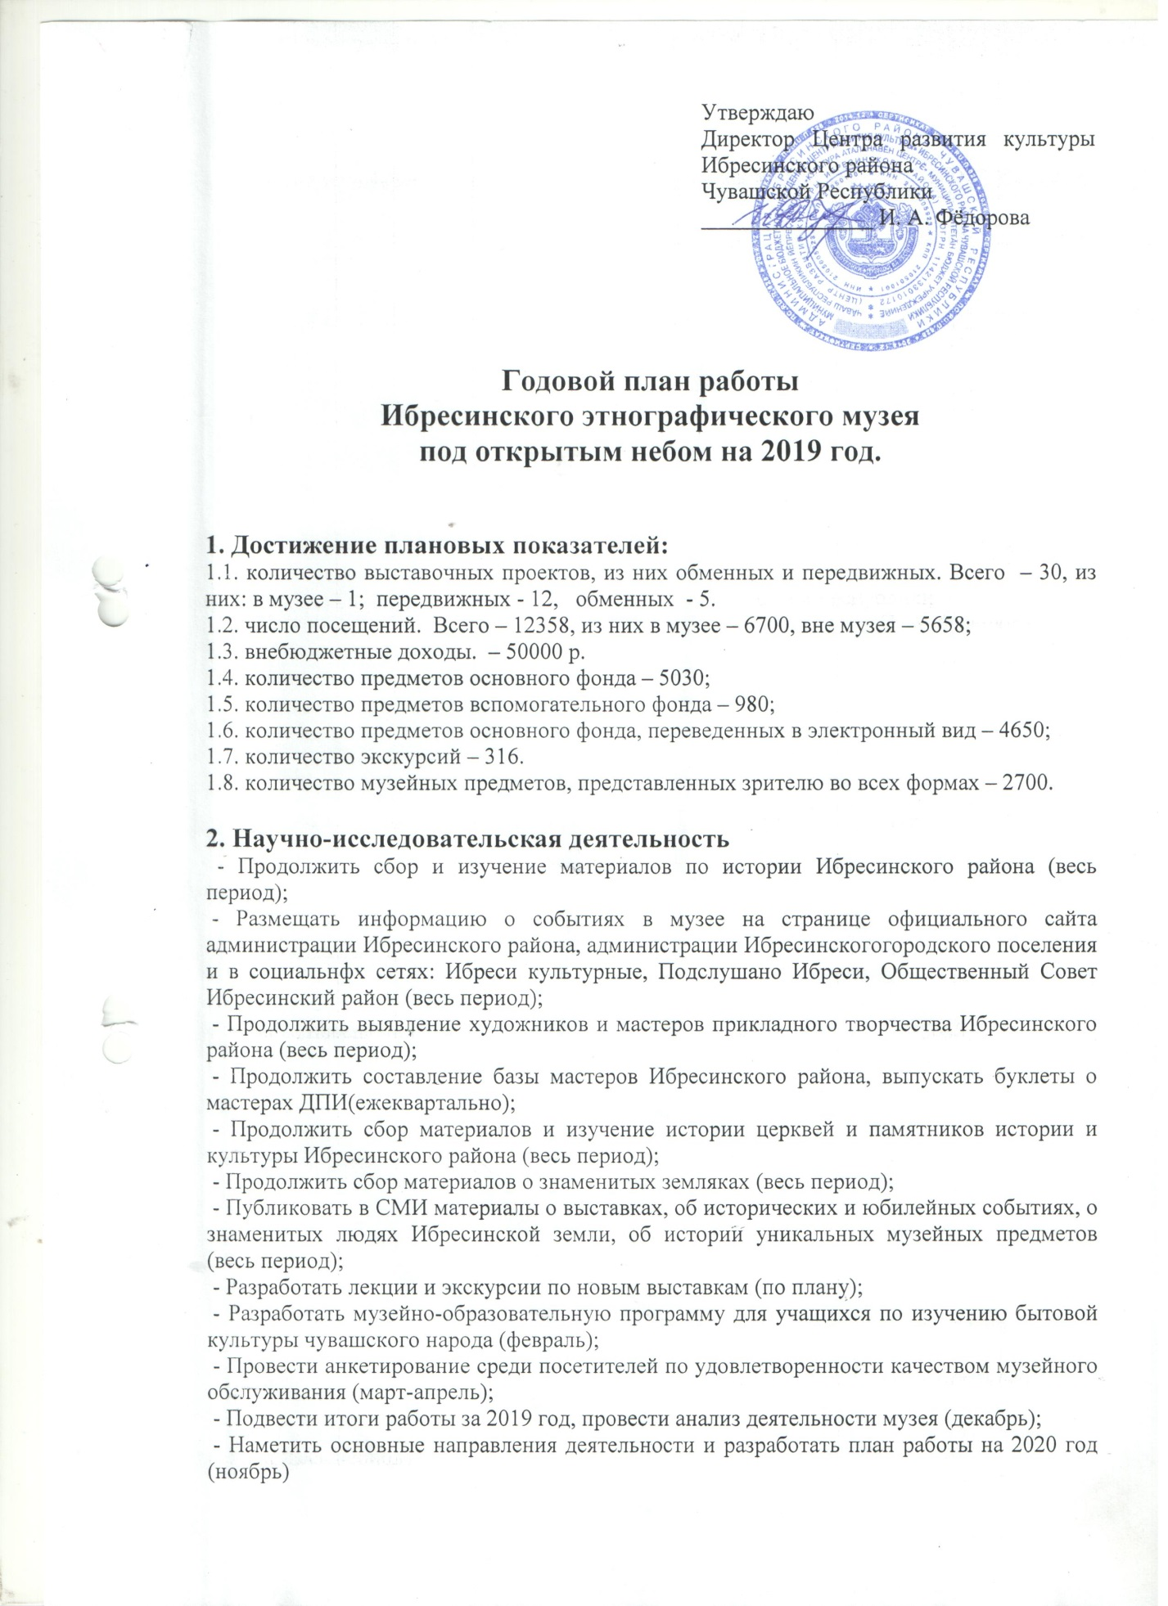

№ п/п | Наименование мероприятия | Срок проведения | Место проведения | Проводится совместно с организацией
1.  2.  .3.  4.. | Семинар-практикум для руководителей школьных музеев «Работа с фондом музея»  «Музей приглашает друзей» беседа за круглым столом  Заседания общественного Совета музея  Оказание практической помощи М-Кармалинскому музею просветителя мордовского народа Евсеева М. Е., Большеабакасинскому музею народного поэта С. В. Эльгера | сентябрь  май  март,  ноябрь  январь  апрель | Комната Боевой славы музея  Картинная галерея  Отдел краеведения  с. М- Кармалы  д. Б-Абакасы | Отдел образования администрации района  Совет музея, совет краеведов  Отдел информатизации и социального развития администрации Ибресинского района  МБОУ «М-Кармалинская СОШ»  МБОУ «Большеабакасинская СОШ»
3. Выставочная деятельность.

№ п/п | Наименование мероприятия | Срок проведения | Место проведения | Проводится совместно с организацией
1. | «Рождественские чудеса» - выставка ДПИ мастеров п. Ибреси и района | январь | Картинная галерея | с мастерами ДПИ района
2. | «А. Самарину – 100 лет» - передвижная выставка работ художника, театрального деятеля, заслуженного работника культуры Чувашской Республики, участника Великой Отечественной войны и парада Победы на Красной площади в Москве 24 июня 1945 года. | январь | Администрация Ибресинского района | Из фондов музея
3. | «Рисует узоры мороз» - конкурс рисунков | январь | Картинная галерея | МБОУ ДОД «Дом детского творчества»
4. | «Прикоснись сердцем к театру» - страницы истории Ибресинского народного театра, посвященная Году театра в России» | февраль | РДК | Из фондов музея
5. | «Время выбрало нас» - выставка фотодокументов к 30-летию вывода советских войск из Афганистана | февраль | Комната Боевой славы | Районный Совет воинов-интернационалистов
6. | «Художник, скульптор, педагог» - персональная выставка А. Самарина, к 100-летию со дня рождения. | февраль | Картинная галерея | Из фондов музея
7. | «Самобытный композитор, артист, педагог» - выставка по творчеству Чернышова-Шетме Н. К., посвященная Году театра | февраль  апрель | с. Красноармейское  Этнографический отдел | Из фондов музея
8. | «Волшебный мир сцены» - передвижная выставка к 50-летию Ибресинского народного театра | март | РДК | Центр развития культуры
9. | «Приоткрывая занавес» - обменная выставка, посвященная академическому театру им. К. В. Иванова (из фондов Национального музея), Году театра в России | март | Отдел краеведения | Национальный музей
10. | «Мир детства» - обменная выставка из фондов Национального музея, посвященная истории Чувашского государственного тетра кукол, к Году театра в Росссии | март | Картинная галерея | Национальный музей
11. | «Птицы нашего региона» - передвижная выставка птиц, вырезанных изготовленных жителем д. Сюрбеевка Ибресинского района Ветеринаровым А.А. | апрель | Национальный музей | Из фондов музея
12. | «Вся жизнь – подвиг» - передвижная выставка о легендарном лётчике Герое Советского Союза А. П. Маресьеве | апрель | Национальный музей | Из фондов музея
13. | «В землянке» - экспозиция, посвященная к 74-й годовщине Победы в ВОВ | май | Сквер памяти и славы | Ибресинское отделение Чувашской Республиканской общественной организации «Пограничное Братство»
14. | «Победный май» - обменная выставка из фондов Национального музея | май | Картинная галерея | Национальный музей
15.. | «Яркая звезда» - выставка к 125-летию со дня рождения народного поэта Чувашии С. В. Эльгера, | май | Комната Боевой славы | Из фондов музея, Совет краеведов района
16. | «Свадьба в музее» - фотовыставка свадебных фотографий | июнь | Картинная галерея  РДК | ЗАГС
17. | «Они хранят истории тепло» - передвижная выставка уникальных экспонатов музея | июнь | Парк культуры и отдыха | Из фондов музекя
18. | «Мастера земли ибресинской» - выставка декоративно-прикладного искусства и подворья сельских поселений | июнь | Парк культуры и отдыха | Администрации городского и сельских поселений района
19. | «Венец всех ценностей – семья» - фотовыставка | июль | Картинная галерея | Районный Совет женщин, районный Совет отцов
20. | Передвижная выставка из фондов КВЦ «Радуга | июль | Картинная галерея | КВЦ «Радуга»
21. | «Родом из СССР»- выставка предметов, изготовленных в Советском Союзе, ко Дню посёлка Ибреси | август | Парк куль туры и отдыха | Из фондов музея
22. | «Аллея мастеров», выставка – продажа работ мастеров ДПИ п. Ибреси» | август | Парк культуры и отдыха | Администрации городского поселений
23. | «Край ты мой любимый» - природа в произведениях чувашских художников | август | Этнографический отдел | Национальный музей
24.. | «Свидетели эпохи» - выставка фотографий и фотоаппаратов | сентябрь | Картинная галерея | Из фондов музея
25.. | «Путешествие в мир музыкальных инструментов» - выставка чувашских музыкальных инструментов | сентябрь | Картинная галерея | Национальный музей
26. | «Парадоксы нашей жизни» - карикатура художника и писателя Н. В. Васильева (Николая Ыдарая) и художника-карикатуриста Ибресинского района  В. М. Ермолаева | октябрь | Картинная галерея | Из фондов музея
27. | «Тайна денежных знаков» - выставка нумизматики | октябрь | Отдел краеведения | Из фондов музея
28. | «Золотые руки матери» - выставка ДПИ, посвященная Дню матери | ноябрь | Картинная галерея | Районный Совет женщин
29. | «Новый год шагает по планете» - выставка новогодних поделок с детьми с ОВЗ | декабрь | Картинная галерея | БОУ ЧР «Ибресинская общеобразовательная школа-интернат для обучающихся с ОВЗ»

4. Культурно-образовательная деятельность.

№ п/п | Наименование мероприятия | Срок проведения | Место проведения | Проводится совместно с организацией
1. | «Добро пожаловать в музей» День открытых дверей для учащихся общеобразовательных школ, студентов, многодетных семей | Ежемесячно | Музей
2. | Работа клубов по интересам «Юный краевед» и «Юный мастер умелец» | январь – май, сентябрь-декабрь
3. | Тематические экскурсии, уроки мужества, уроки исторической памяти, часы истории, музейные уроки, лекции:  Тематические экскурсии:  - «Крестьянская изба середины XIX и начала XX вв.»,  - «Домашняя утварь», - «Традиционные ремёсла и промыслы крестьян XIX –начала XX вв.» экскурсия  - «Ткачество»,  - «Традиционная одежда жителей Чувашии XIX –начала XX вв.».  Уроки мужества:  - «Герой Советского Союза – А. П. Маресьев»;  -«Воины-интернационалисты нашего района»;  - «Герой России – Леонид Константинов»;  - «В их жизни был Афганистан» - о воинах интернационалистах района;  Уроки исторической памяти:  - «История военной авиационной школы первоначального обучения, действующей в годы войны в п. Ибреси»;  - «Мы помним, мы гордимся»; - - «Не должно быть солдат без судьбы» (о судьбе пропавшего без вести солдата;  - «Шагаем в прошедшую войну»  Лекции, интерактивные лекции:  -«Символы Чувашской Республики» (интерактивная лекция);  - «Гордо реет флаг державный» - лекция-презентация, приуроченная к празднованию Дня государственного флага РФ  -«Они прошли дорогами войны»;  -«История новогодней ёлки» и др.  Музейные уроки:  - «Крестьянский хлеб. Дорога с поля до стола»;  -«Музейный предмет рассказывает» - о старинном музейном предмет | в течение года | Музей | Отдел образования администрации Ибресинского района,
4. | «Добро пожаловать в музей!» - День открытых дверей для учащихся, многодетных семей, студентов | Первая суббота месяца | музей | Музей
5. | «Свадьба в музее» по специальной программе | в течение года | Музей | РДК, ЗАГС
6. | « Новогодние игрушки» - мастер класс по оригами | январь | Картинная  галерея | Мастера ДПИ
7. | «Штык да лопата – верные друзья» интерактивное занятие, посвященное Дню защитника Отечества | февраль | Комната Боевой Славы | Военный комиссариат (Ибресинского и Вурнарского районов Чувашской Республики)
8. | «Самый нежный день в году» - мастер-класс к Международному Женскому Дню 8 Марта | март | Картинная галерея | Районный Совет женщин
9. | «Щи да каша еда наша» - интерактивное занятие | март | Крестьянский дом 30-х годов XX века | Центр развития культуры Ибресинского района
10. | «Пернатые создания природы» - День добрых дел, ко Дню птиц | апрель | музей | БОУ ЧР «Ибресинская общеобразовательная школа-интернат для обучающихся с ОВЗ»
11. | «Святые письма фронтовые» - интерактивное занятие | май | Комната Боевой Славы | Из фондов музея
12. | «Весенние недели Добра-2019» - добровольческая акция по благоустройству территории музея | май | Территория Музея | Отдел образования администрации  Ибресинского района
13. | Международная акция «Ночь музеев» | май | Музей | РДК, Центральная библиотека Ибресинской ЦБС
14. | «По следам Маресьева» - воскресный пеший туристский маршрут | По заявке | По маршруту | МБОУ ДОД «Дом детского творчества»
15. | «Знатные люди земли Ибресинской» - образовательный туристский маршрут | По заявке | По маршруту | МБОУ ДОД «Дом детского творчества»
16. | «Улёп вёййисем»: «Богатырские игры» - старинные спортивные состязания | май | Музей | Администрация Ибресинского городского поселения
17. | «Мелодии древних народов» - фольклорный фестиваль, | май | Музей | РДК
18. | «Мой экспонат в музее» - добровольческая акция | Июнь - сентябрь | Музей | Администрации сельских и городского поселений района
19. | «Знаток родного края» - квест-игра | август | Музей | Центр развития культуры Ибресинского района
20. | «День семьи, любви и верности» День открытых дверей для семейного посещения | июль | Музей | Районный Совет женщин, районный Совет отцов
21. | «День музея в сельских поселениях» - экспедиции (Ширтанское, Буинское сельские поселения) | сентябрь | Музей | Администрации Ширтанского и Буинского сельских поселений
22. | День открытых дверей к Международному дню пожилых людей | октябрь | Музей | Районный совет ветеранов войны и труда
23. | «Ночь искусств» - Всероссийская акция, | ноябрь | Музей | РДК, Центральная библиотека Ибресинской ЦБС
24. | «Музей в подарок маме» - акция ко Дню матери | ноябрь | Музей | Администрация  Ибресинского района, Совет матерей и Совет отцов района

5. Поисково-собирательная работа

№ п/п | Наименование мероприятия | Сроки проведения | Ответственный исполнитель | Источник  финансирования
1. | Сбор материалов для пополнения фондов музея | В течение года | Иванова О. А.  Климович Н. Г. | Внебюджетные средства
2. | Выездной сбор предметов у населения | Июнь, июль | Иванова О. А.  Климович Н. Г. | Внебюджетные средства
3. | Провести добровольческую акцию «Мой экспонат в музее» | Июль -сентябрь | Иванова О. А.  Климович Н. Г. | Внебюджетные  средства
4. | Продолжить сбор материалов об известных людях района | В течение года | Иванова О. А.  Климович Н. Г. | Внебюджетные средства
5. | Продолжение поисковой работы по изучению жителей поселка и района | В течение года | Иванова О. А.  Климович Н. Г. | Внебюджетные средства
6. | Разработка тематических экскурсий подбор материала к выставкам | В течение года | Иванова О. А.  Климович Н. Г. | Внебюджетные средства
7. | Продолжить сбор материалов по истории посёлка и района (люди, события, факты) для 2-го выпуска «Краткой энциклопедии Ибресинского района» | В течение года | Иванова О. А.  Климович Н. Г. | Внебюджетные средства

6. Учетно – хранительская работа

№ п\п | Наименование мероприятий | Сроки проведения | Ответственный исполнитель | Источник финансирования
1. | Пополнение экспонатов с ведением соответствующей документации. | В течение года | Иванова О.А. | Внебюджетные средства
2. | Размещение новых поступлений по местам хранения, внесение в топографические описи | В течение года | Иванова О.А. | Внебюджетные средства
3. | Ведение экспонатов в электронную базу АС Музей-3 | В течение года | Иванова О.А. | Внебюджетные средства
4. | Сверка описей в постоянных экспозициях | В течение года | Иванова О.А. | Внебюджетные средства
5. | Плановое проведение санитарных дней в хранилищах и экспозициях | Май, сентябрь | Иванова О.А.  Катмакова А.И. | Внебюджетные средства
6. | Сбор и обработка материалов для экспозиции, выставки | В течение года | Иванова О.А.  Климович Н. Г. | Внебюджетные средства
7. | Проводить заседания фондово-закупочной комиссии, с оформлением всех соответствующих документов. | Один раз в квартал | Иванова О.А. | Внебюджетные средства
8. | Проведение внемузейных мероприятий, бесед, лекций по различной тематике в школах, по их заявкам. | В течение года | Иванова О.А.  Климович Н. Г. | Внебюджетные средства
9. | Участие в разработке инновационных проектов | В течение года | Климович Н. Г.  Иванова О.А. | Внебюджетные средства
10. | Оказание методической и практической помощи общественным и школьным музеям района | В течение года | Климович Н. Г.  Иванова О.А. | Внебюджетные средства

7. Акции музея

№ п\п | Наименование мероприятий | Сроки проведения | Ответственный исполнитель | Проводится совместно с организацией | Источник финансирования
1. | «Селфи в музее» Международная акция | январь | Климович Н. Г.  Иванова О. А. | Центр развития культуры Ибресинского района | Внебюджетные средства
2. | «Пригласите даму в музей» - акция ко дню всех влюблённых | февраль | Иванова О. А.  Климович Н. Г | Отдел образования администрации  Ибресинского района | Внебюджетные средства
2. | «Весенняя неделя Добра-2019» - добровольческая акция по благоустройству территории музея | апрель | Климович Н. Г.  Иванова О. А. | Отдел образования администрации  Ибресинского района | Внебюджетные средства
3. | «Ночь в музее» - Всероссийская акция к Международному Дню музея | май | Климович Н. Г.  Иванова О. А. | Отдел соцразвития администрации Ибресинского района, администрация городского поселения | Внебюджетные средства
3. | «Музей - детям» - акция, посвященная международному Дню защиты детей | июнь | Иванова О. А.  Климович Н. Г
3. | «Мой экспонат в музее» - добровольческая акция | Июнь – сентябрь | Климович Н. Г.  Иванова О. А | Администрации сельских и городского поселений района | Внебюджетные средства
4. | «Ночь искусств» - Всероссийская акция, посвященная ко Дню народного единства | ноябрь | Климович Н. Г.  Иванова О. А.. | Администрация Ибресинского городского поселения | Внебюджетные средства
5. | «Музей в подарок маме» - акция ко Дню матери | ноябрь | Климович Н. Г.  Иванова О. | Администрация  Ибресинского района, Совет матерей и Совет отцов района | Внебюджетные средства
8. Разработка буклетов, методических пособий, подготовка статей

№ п\п | Наименование мероприятий | Сроки проведения | Ответственный исполнитель | Источник финансирования
1. | Буклеты и афиша о проведенных выставках и мероприятиях | по плану | Климович Н. Г.  Иванова О.А.. | Внебюджетные средства
2. | Буклет «Художник, скульптор, педагог»,-  к 100-летию со дня рождения А. А. Самарина | по плану | Климович Н. Г.  Иванова О.А.. | Внебюджетные средства
3. | Пополнения, изменения на сайте | еженедельно | Климович Н. Г.  Иванова О.А.. | Внебюджетные средства
4. | Буклеты о мастерах ДПИ  (Антипова Л.В., Мванова М. Н, Андреева Н.С., Акчурина З. А.) | Март  Июнь  Сентябрь  Ноябрь | Климович Н. Г.  Иванова О.А.. | Внебюджетные средства
5. | Статьи в районную  и республиканские газеты о проводимых и проведённых мероприятиях | не менее 2 раз в месяц | Климович Н. Г.  Иванова О.А.. | Внебюджетные средства
6. | Создание электронной версии экспонатов музея | по плану | Иванова О.А. | Внебюджетные средства

9. Ремонтно-реставрационная и хозяйственная деятельность

№ п/п | Наименование объектов | Ремонтно-реставрационные работы | Сроки проведения работ | Источники финансирования
 |  |  |  | Бюджет  Чувашской Республики | Бюджет  района | Внебюджетные средства
1. | Ремонт котельной | Штукатурка и побелка с внутренней и наружной стороны, покраска труб
2. | Освещение территории музея (установка и подключение осветительных приборов) |  |  |  | да | да
3. | Подключение системы видеонаблюдения |  | Февраль |  | да | Да
4. | Закупка программы Госкаталог  АС Музей-3
5 | Капитальный ремонт крыши картиной галереи |  | Апрель-май
6. | Частичный ремонт крыши отдела этнографии |  | Апрель-май
6 | Туалет | Капитальный ремонт | Апрель-май
Исполнитель: заведующая музеем, организатор экскурсий Климович Н. Г. 8(83538) 2-13-06

